7月国内涂镀市场或震荡走强
6月份行情回顾：6月全国涂镀市场价格先弱再拉涨，商家心态好转。整体来看，涂镀下游整体成交情况有所好转，主要还是受到原料热卷价格拉动所致。据悉，原料依然处于强硬态势，震荡向上格局继续体现。当前市场库存处于高位状态，这给市场价格仍带来一定压力，不过，现货部分规格仍有所短缺。建筑、汽车等下游终端需求相对一般，导致市场终端囤货的的想法不明显，这一情况在短期内较难改观。从出口情况看，涂镀产品价格仍处于受压状态，外商抄底想法开始显现，但出口量在短期内难以提升，这对于国内市场供需仍难起到改善作用。价格方面，6月30日国内镀锌市场1.0mm平均价格较5月底上涨98元/吨至4441元/吨，彩涂市场0.476mm平均价格则上涨70元/吨至5309元/吨。
一、价格汇总
1、6月份国内主要市场涂镀月均价格对比
涂镀月均均价对比（2017.5.25-2017.6.30）
城市 |  | 上海 | 天津 | 博兴 | 广州 | 西安 | 沈阳 | 成都 | 武汉
1.0mm镀锌 | 5月25日 | 4450 | 4210 | 4430 | 4470 | 4250 | 4800 | 4240 | 4550
1.0mm镀锌 | 6月30日 | 4560 | 4230 | 4450 | 4450 | 4350 | 4800 | 4260 | 4650
1.0mm镀锌 | 涨跌情况 | 110 | 20 | 20 | -20 | 100 | 0 | 20 | 100
主导钢厂 |  | 本钢 | 首钢 | 凤鸣（0.5） | 首钢 | 酒钢 | 本钢 | 攀钢 | 武钢
0.47mm彩涂 | 5月25日 | 6550 | 4600 | 4520 | 6100 | 4650 | 4180 | 5700 | 5850
0.47mm彩涂 | 6月30日 | 6800 | 4800 | 4570 | 6150 | 4650 | 4280 | 5800 | 5850
0.47mm彩涂 | 涨跌情况 | 350 | 200 | 50 | 50 | 0 | 100 | 100 | 0
主导钢厂 |  | 宝钢（0.5） | 新宇 | 汇金 | 广东华冠 | 宝钢黄石 | 辽宁银恒 | 诚实大港 | 武钢（0.5）

2、国内主要城市镀锌价格对比走势及分析
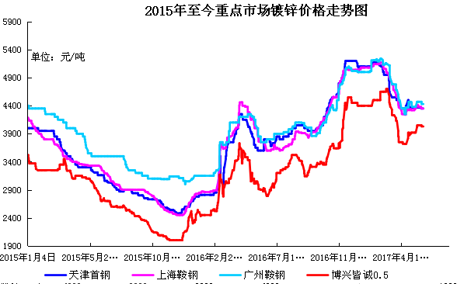
图1：国内主要城市1.0mm镀锌价格走势图
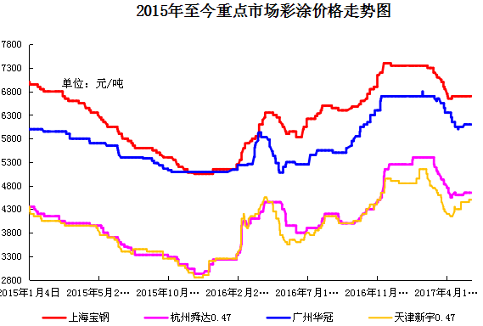
图2：国内主要城市彩涂价格走势图
（1）华东地区
6月华东地区涂镀市场价格明显回暖，成交有所改善。上海市场鞍钢1.0镀锌报价4450元/吨，杭州市场报4590元/吨；彩涂方面，上海市场宝钢0.5彩涂报6800元/吨，杭州市场民营0.476报4520元/吨。整体来看,月初长三角涂镀价格相对疲弱，中旬进入横盘整理观望阶段，下旬期货市场表现活跃，镀锌彩涂品种纷纷大幅上涨，涨幅超出市场预期。据悉，长江一带刚经历完持续梅雨，在期货市场的疯狂演绎下，涂镀现货市场跟随上涨。当然，商家操作多数仍以出货为主，市场反映，价格连续拉涨之后，涂镀成交活跃度出现下降，终端采购回归理性。短期来看，原料热卷成本继续走高，短流程镀锌彩涂工厂生产成本继续处于抬升阶段，涂镀现货具备上行空间。总体预计，在成本支撑作用下，上海涂镀市场行情或继续阶段高位上行。
（2）博兴地区
6月博兴涂镀市场价格盘整为主，出货情况一般，库存较前期有明显消化，价格无明显起色，商家主观出货意愿不强。截止发稿：镀锌方面，0.35彩基板主流报价4390元/吨；彩涂方面，临清鸿基0.3*1000彩涂报价5510元/吨；同规格冠洲5410、汇金5170、科龙5010元/吨。整体来看，市场库存较前期有明显消化，短期内属利好消息。订单短时间压力不甚明显，在3-4月份内贸表现不佳时，本地厂商主要以优先满足出口订单为主。另一方面来看，前期镀锌彩涂价格的明显回落，迫使厂商利润水平较上一年度有明显收窄。同时在前期环保停产的影响下，市场库存得到明显消化，趋于合理的库存水平也缓解了市场在资金方面的压力。后市预计，博兴涂镀或将依旧整体上行，成交情况有待继续稳中好转。
（3）京津地区
6月京津地区涂镀市场震荡偏强运行，民营钢厂凤鸣上涨幅度高达120元/吨。本月虽是处在淡季，但市场行情表现淡季不淡。成交方面：价格在本月有上涨，但总体成交水平表现一般。期货方面，月末期货价格偏强运行，原材料价格快速拉涨，对镀锌价格亦有一定支撑。镀锌方面，截至发稿，京津市场首钢资源1.0*1250主流成交价4360元/吨，较上月涨30元/吨。彩涂京津市场，天津新宇0.476主流报价4800元/吨，较上月涨150元/吨。彩涂价格相比镀锌价格稍显滞后，钢厂透露下月初将上调价格200元/吨，因此市场上价格月末出现一定程度拉涨。钢厂方面：国丰出台6月份1010热卷C料结算价格3350元/吨，较上个月上调230元/吨。国丰热卷7月份挂牌价：C料3600元/吨，六个月银行承兑暂定上浮90元/吨。目前价格表现较为坚挺，加之原材料价格有支撑，市场库存去化速度有所加快，预计华北涂镀市场或将盘整趋强运行。
（4）华南地区
6月华南涂镀市场价格上行为主，镀锌表现更为明显。截止发稿，乐从镀锌1.0鞍钢报价4580元/吨，首钢报价4580元/吨。彩涂0.476华美报价6000元/吨，华冠报价6100元/吨，顺浦报价5950元/吨。整体来看，月底国内钢市明显好转，华南涂镀市场跟随大环境竞先上涨，镀锌涨幅近150元/吨，彩涂涨幅亦有100元/吨，而终端客户买涨操作较为积极，市场成交活跃。成交方面，中旬整体采购较为一般，而下旬贸易商出货量多数好于正常水平，大户日均出货量达1000吨以上。商家反馈，随着大户去库存化较为明显，而主要库存出现相对不足，整体市场供应有所偏紧，部分镀锌、彩涂规格出现一定断货，在市场拉涨之时，少数贸易商选择封盘惜售，这更助推了涂镀市场行情良性上涨。对于彩涂市场而言，月初报价较为平稳谨慎，主要源于工程订单仍不温不火，然下旬山东博兴地区彩涂产线全面受到环保停产影响，这对外围市场形成极大利好，华南彩涂企业纷纷选择上调报价为主。后市来看，当前供需关系再次进入相对弱势平衡阶段，华南涂镀市场行情或延续向上态势，当然，涨幅或逐步收窄，毕竟高温季节，厂商与贸易商仍以接单出货操作居多。
3、6月份内主要钢厂镀锌出厂价格维稳
材质：SGCC/DC（X）51D+Z/ST01 规格：1.0mm*1250mm*C 单位：元/吨
钢厂 | 宝钢 | 武钢 | 鞍钢 | 本钢 | 首钢 | 河钢集团
日期 | 不含税 |  |  |  |  | 含税
2017年1月 | 5587 | 6760 | 5350 | 5600 | 5500 | 5930
2017年2月 | 5787 | 6910 | 5350 | 5600 | 5500 | 5930
2017年3月 | 5787 | 6910 | 5350 | 5600 | 5500 | 6130
2017年4月 | 5787 | 6910 | 5350 | 5600 | 5500 | 6130
2017年5月 | 5487 | 6610 | 5050 | 5150 | 5000 | 5830
2017年6月 | 5227 | 6460 | 5050 | 5150 | 4750 | 5630
2017年7月 | 5227 | 6460 | 5050 | 5150 | 4750 | 5630
涨跌幅度 | 0 | 0 | 0 | 0 | 0 | 0

表1：2017年1-6月主导钢厂镀锌出厂价格汇总表

二、镀锌彩涂库存均降
库存方面：2017年6月30日对上海地区其它板卷库存情况进行同口径调查统计，市场库存基本下跌。其中，镀锌板卷库存为30.46万吨，较上月（2017年5月26日）增加0.98万吨；彩涂板卷库存1.66万吨，较上月（2017年5月26日）下降0.34万吨。轧硬2.51万吨，较上月（2017年5月26日）下降0.31万吨。镀锡板卷1.02万吨，较上月（2017年5月26日）下降0.01万吨。
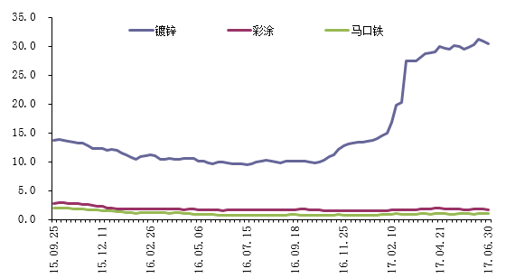
图3：上海市场涂镀库存走势图
三、5月镀锌进口下降出口增加 彩涂进出口均下降
海关总署数据显示：2017年5月钢材出口617万吨，环比4月份的历史最高水平716万吨下降13.83%，但仍为历史第二高水平，同比增速也达到76.8%。5月进口钢材138万吨，同比下降5.3%。进口钢坯2万吨；出口钢坯96万吨，同比增长43％，环比增长11%。1－5月，累计出口钢材2744万吨，同比增116.7％；出口钢坯361万吨，同比增长75.1％；进口钢材累计728万吨，同比下降6％；进口钢坯12万吨，同比下降30％。
进出口相抵后，1－5月份钢材净出口2017万吨，净出口钢坯349万吨。
据海关数据统计显示，镀锌板卷5月份进口量为11.93万吨，较上月下降0.99万吨，较去年同期下降2.21万吨；镀锌板卷5月份出口量为83.52万吨，较上月增加14.16万吨，较去年同期增加4.54万吨。彩涂板卷5月份进口量为1.09万吨，较上月下降0.19万吨，较去年同期增加0.06万吨；彩涂板卷5月份出口量为51.69万吨，较上月下降8.6万吨，较去年同期下降20万吨。
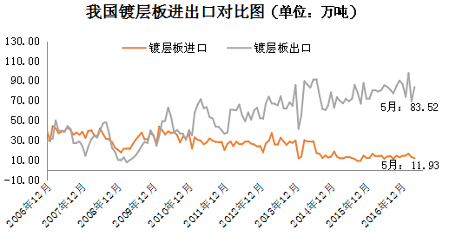
图4：我国镀层板进出口对比图

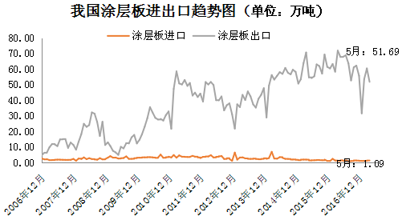
图5：我国涂层板进出口趋势图
四、国际市场
1、6月份全球钢市呈继续震荡上扬走势。
6月份的亚洲及其中国市场的走势十分强劲，不仅推动全球总指数的先抑后扬，而且还带动了欧、美指数的企稳反弹。展望后市，考虑到欧洲市场的积重难返，以及亚、美市场的相对强势，预测7月份的国际钢市或现震荡分化走势。
6月亚洲扁平材市场价格稳中有涨。在印度，国内热卷价格基本平稳。目前，普通热卷含运费出厂价3.55-3.65万卢比/吨（552-568美元/吨），含税约4.19-4.31万卢比/吨。业内人士表示，新《商品服务税法》7月1日实施之前，消费者都会推迟采购，由此导致市场暂时平稳。日本东京制钢发布7月份钢材出厂价格表，所有钢材品种均不变。目前，规格为2.3mm-6.0mm厚的热轧薄板出厂价仍为6.7万日元/吨。东京制钢董事经称，钢材库存整体处于低位，钢厂普遍限制生产，仅满足实际需求。6月亚洲热卷现货价格在中国国内钢价上涨的推动下，涨至4月初以来最高水平。目前，中国钢厂普通商品卷主流报价涨至460美元/吨（FOB）。有钢贸商表示，由于中国国内市场上涨及供应偏紧，供应商均不愿下调报价。更有消息称，中国热卷到越南的报价已经涨到470-475美元/吨（CFR），冷轧基料出口到越南报价涨至470-485美元/吨（CFR），印度等钢厂的热卷也在跟随提价，市场看涨气氛浓重。
欧洲市场扁平材市场价格涨跌不一。在西北欧，德国鲁尔区的热卷出厂价490-500欧元/吨，价格较为坚挺，多数钢厂实际成交价在500-510欧元/吨。冷卷出厂价590欧元/吨，较上个月下滑40欧元/吨，热镀锌板出厂价640-660欧元/吨，环比下滑20欧元/吨。有买主表示，来自印度和越南的热卷进口价格仅为450-460欧元/吨（CIF，安特卫普），但交货期较长，而且需要订购大批资源。南欧热卷出厂价460-470欧元/吨，印度资源的进口报价445欧元/吨（CIF，意大利港口），冷卷出厂价560欧元/吨，来自印度及韩国资源的进口报价530-535欧元/吨（CIF，意大利港口），现在订购的进口资源9月才会到港，热镀锌板出厂价590-610欧元/吨，保持平稳。尽管行情欠佳，但有分析表示，夏休后，欧洲板卷市场状况有望好转，8月中旬至10月中旬欧洲板卷价格将会迎来上涨，目前现货市场疲软主要是经销商的库存量高，表观消费量下降所致。积极因素还有，最近进口资源也正在减少，不仅中国资源的进口量下降，而且受热镀锌及热卷反倾销案影响，来自俄罗斯、巴西、乌克兰、伊朗以及塞尔维亚的资源进口也将受到限制，因此7月后半月起，市场情况可能好转。
美洲扁平材市场价格稳中趋涨。美国纽柯、NLMK美国公司及California钢铁公司日前相继宣布上调薄板价格30美元/短吨。其中，纽柯与NLMK美国公司的提价立即执行，California钢铁公司的提价则目前仅在7月的前两周生效，且提价涉及旗下所有产品。有一服务中心人士表示232调查可能导致美国公布新的贸易限制措施，因此California钢铁公司想利用短期时间窗口的机会尝试提价。但也有市场人士认为，钢厂提价只是为了阻止价格下滑，能否实现提价还要视7月废钢价格走势而定，特别是汽车业需求及废钢价格疲软，预计钢厂提价很难获得全部成功。钢厂提价后，中西部钢厂热卷出厂价为575-600美元/短吨，冷卷775-800美元/短吨。另外，低于800美元/短吨的热镀锌板（出厂基价）也已十分稀少。
2、涂镀板卷反倾销/征税
（1）海合会对彩涂板保障措施案做出终裁决定征税
6月15日，WTO发布通报，海湾合作委员会对彩涂板保障措施案做出终裁决定征税，具体实施日期待定，涉案产品税号为721070和721090，征税幅度为第一年31%，第二年28%，第三年25%，海湾合作委员会成员国包括：阿联酋、阿曼、巴林、卡塔尔、科威特、沙特。
- 印度尼西亚日前通告世贸组织，对镀铝锌板征收的保障措施税将再延长3年，税率亦逐步降低。第一年约245美元/吨，第二年降至约185美元/吨，第三年进一步降至126美元/吨。
- 6月9日，巴基斯坦国家关税委员会决定对原产于或进口自中国和南非的彩色涂层钢卷/板启动反倾销立案调查。
四、相关产品
1、热轧C料出厂价格涨
6月份国丰3.1*1010mm 热轧C料结算价格为3120 3350元/吨，较上月上调230元/吨，7月份指导价为3600元/吨，较上期指导价格上调100元/吨。华东地区沙钢6月热轧C料价格较上月上调100元/吨，现3.0mmSPHC卷执行价3580元/吨，含税。

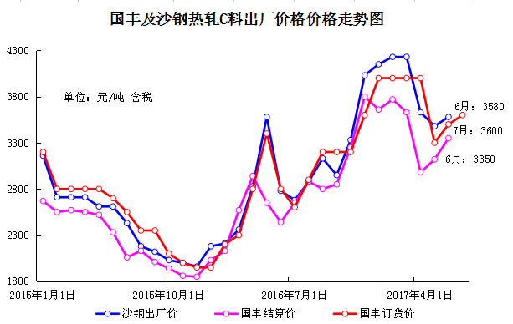

图6：国丰及沙钢热轧C料出厂价格价格走势图
2、锌锭库存持续下滑 7月锌价看涨
6月国内锌价不如期锌强劲，随着进口锌流入，现锌升水逐渐缩窄，截至月底部分品牌锌对当月合约出现贴水。现上海地区主流0#锌报22510-22610元/吨，较5月份跌340元/吨，6月前期，受货源紧张影响，现锌升水大幅走高，随后在进口锌冲击下，升水回落，总体看前期成交好于下半月。广东地区，目前南储0#锌报22260-22560元/吨，较上月下调250元/吨，当地货源由紧缺转宽松，下半月下游采购迟疑，成交少。天津地区，0#锌报22650-22750元/吨，周跌幅150元/吨，市场叫价较上海、广东两地坚挺。
结合目前情况，预计7月份将维持涨势，具体涨幅受库存情况影响，伦锌关注区间2650-2900美元/吨，沪期锌主力合约2.17-2.4万元/吨。
品种 | 4月末 | 5月末 | 6月末 | 6月涨跌
0#锌（上海） | 22060 | 22900 | 22560 | -340
0#锌（南储） | 21750 | 22660 | 22410 | -250
0#锌（天津） | 22240 | 22850 | 22700 | -150
表：现货价格（单位：元/吨）
3、库存低位不改 7月钢坯上涨机会犹存
6月份钢坯市场呈现明显的上涨行情，月末价格（3340元/吨，含税出厂）比上月末价格高170元/吨， 环比上月上涨5.45%。涨幅较上月扩大20元/吨，五、六月份钢坯累计上涨320元/吨，涨幅10.77%。具体来看，上旬钢坯市场震荡回调，下跌130元/吨，环比月初下跌4.17%；中旬市场涨190元/吨，环比上旬上涨6.35%；下旬涨幅减弱至11元/吨，环比中旬上涨3.5%。
虽然市场需求并未在六月份有明显改善，受益于市场库存低位的影响，六月钢坯市场继续扩大战果，环比五月涨170元/吨。主要是六月份期货市场继续高歌不断，同时现货市场建材出货带动了钢坯的阶段性需求紧俏，从而促使六月份市场上涨动力完美合拢。意料之中的涨势，但却是期望之外的涨幅也算是在淡季市场中给予了商家一定得心理安慰。
综合以上情况来看，虽然钢坯市场的上涨支撑减弱，但因为七月份市场库存依旧偏低，市场上涨的基础依然存在，但下跌的风险也在逐渐累积中。总的来看，7月份钢坯市场调整行情概率较大，不排除阶段性新高点的出现。
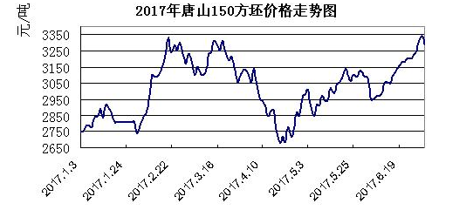
五、下游市场
1、汽车行业
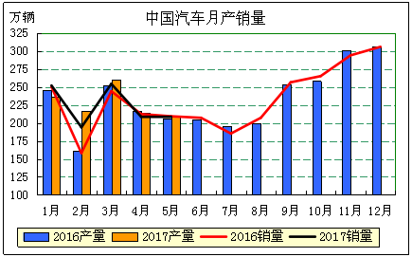
图：汽车产销走势图
中汽协汽车产销数据显示，2017年5月，汽车产量比上月略有下降，销量小幅增长；与上年同期相比，产量微增，销量略降。5月我国汽车产销分别为208.68万辆和209.60万辆，产销量分别环比下降2.42%和增长0.58%，分别同比增长0.69%和下降0.09%。
1-5月，汽车产销同比均呈小幅增长，增幅比1-4月继续趋缓，其中商用车产销依旧保持较快增长。1-5月，汽车产销1135.84万辆和1118.20万辆，同比增长4.49%和3.71%。
2、房地产行业
5月份，房地产开发景气指数为101.18，比4月份回落0.05点。
2017年1-5月份，全国房地产开发投资37595亿元，同比名义增长8.8%，增速比1-4月份回落0.5个百分点。其中，住宅投资25423亿元，增长10.0%，增速回落0.6个百分点。
1-5月份，商品房销售面积54820万平方米，同比增长14.3%，增速比1-4月份回落1.4个百分点。其中，住宅销售面积增长11.9%，办公楼销售面积增长38.3%，商业营业用房销售面积增长29.6%。商品房销售额43632亿元，增长18.6%，增速回落1.5个百分点。其中，住宅销售额增长15.3%，办公楼销售额增长37.4%，商业营业用房销售额增长39.0%。
六、7月份涂镀市场行情前瞻
对于7月份而言，多空因素仍将交相上演，涂镀市场行情或将因此而出现反复震荡。
利好方面，其一，原料热卷成本继续上行，以唐山国丰、沙钢等热卷价格将不断抬升，民营涂镀工厂成本走高毋庸置疑；其二，当前长流程钢厂检修有所增多，原料供应出现一定紧张，而成本抬升也间接加大了涂镀工厂采购难度，涂镀产品现货供应因此出现规格短缺，商家借机涨价，此外，月底，山东环保执行加码，这对彩涂生产形成极大程度影响，流通库存及产成品库存双双偏低；其三，期货市场炒作较为明显，现货跟风厉害，市场非理性因素增多。
利空方面，其一，高温多雨季节使得行业整体处于相对淡季，需求实质性难有增长，成交是否拉动库存消化仍多看行情而定；其二，成也萧何败也萧何，期货因素就是不确定的定时炸弹，高位之后风险因素叠加。总体而言，涂镀市场现货行情可能更多会参考成本及供需面的发展态势，因此，市场价格或将出现震荡偏强的格局。

